РЕШЕНИЯ НА ОБЩИНСКИ СЪВЕТ – НИКОПОЛ ОТ ПРОВЕДЕНОТО ЗАСЕДАНИЕ
НА 26.11.2020г.

О Б Щ И Н С К И С Ъ В Е Т – Н И К О П О Л

ПРЕПИС-ИЗВЛЕЧЕНИЕ!
от Протокол № 17
от проведеното заседание на 26.11.2020 г.
първа точка от дневния ред

РЕШЕНИЕ
№147/26.11.2020г.

ОТНОСНО: Сключване на анекс към Договор за кредитна линия № 226 от 05.12.2017г. между Сдружение „Местна инициативна група Белене-Никопол“ и „Банка ДСК“ АД с поръчители Община Белене и Община Никопол.
На основание чл.21, ал.1, т.23 от Закона за местното самоуправление и местната администрация, Общински съвет-Никопол

Р Е Ш И:

1. ОБЩИНА НИКОПОЛ, с код по Булстат: 000413885 да обезпечи като поръчител вземането на „Банка ДСК“ АД по Договор за кредитна линия № 226 от 05.12.2017 год. и всички бъдещи анекси към него, сключен между „Банка ДСК” АД, с ЕИК:………. и СДРУЖЕНИЕ „МЕСТНА ИНИЦИАТИВНА ГРУПА БЕЛЕНЕ – НИКОПОЛ“ с ЕИК: ………… в размер до 100 000 лева. Оправомощава Кмета на ОБЩИНА НИКОПОЛ да подпише с кредитора „Банка ДСК“ АД при долу изброените параметри*, анекса към договора за поръчителство и всички свързани с тази сделка документи и да представлява ОБЩИНА НИКОПОЛ лично или чрез пълномощник пред Банката.
*Кредитна линия за финансиране на одобрени текущи разходи от Държавен фонд”Земеделие” (ДФ „З”).
- Размер: до 100 000 BGN (лева);
- Вид на кредита: кредитна линия;
- Цел на кредита: Финансиране на оборотни средства за дейността;
- Срок на кредита: до 12 месеца, с възможност за удължаване на срока до 2022 г.;
- Усвояване: на части;
- Погасяване: С всяко възстановяване на средства от ДФ”З”. Еднократно погасяване на краен падеж на кредитната линия;
- Лихвен процент: 1М EURIBOR + надбавка 3,07%;
- Такса управление: 0,30 %;
- Такса ангажимент: 0,00 %;
- Обезпечение:
- Първи по ред Особен залог върху Вземания от ДФ”З” - одобрения бюджет на „МИГ Белене-Никопол” в размер на 977 914,00 лв.
- Поръчителство от Община Белене и Община Никопол
2. Оправомощава Кмета на ОБЩИНА НИКОПОЛ да извърши всички правни и фактически действия и подпише с кредитора „Банка ДСК“ АД при горе изброените параметри*, анекса към договора за поръчителство и всички свързани с тази сделка документи и да представлява ОБЩИНА НИКОПОЛ лично или чрез пълномощник пред Банката.

д-р ЦВЕТАН АНДРЕЕВ -
Председател на
Общински Съвет – Никопол

О Б Щ И Н С К И С Ъ В Е Т – Н И К О П О Л

ПРЕПИС-ИЗВЛЕЧЕНИЕ!
от Протокол № 17
от проведеното заседание на 26.11.2020 г.
втора точка от дневния ред

РЕШЕНИЕ
№148/26.11.2020г.

ОТНОСНО: Утвърждаване на уточнен план на капиталовия разчет на Община Никопол към 31.12.2020 г.
На основание чл. 21, ал. 1, т. 6 от Закона за местното самоуправление и местната администрация и чл.124, ал. 3 от Закона за публичните финанси, Общински съвет-Никопол

Р Е Ш И:

1. Утвърждава уточнен план на капиталовия разчет на Община Никопол към 31.12.2020г., съгласно приложения №1 и № 1А.
2. Утвърждава, формирания преходен остатък от 42 420 лв., с източник целева субсидия за капиталови разходи от 2020 г. за обект пореден номер 36 в Приложение № 1, с наименование: „Рамково кредитно споразумение (РКС) по договор за кредит №1129/02.12.2019 г. с Фонд ФЛАГ за изпълнение на проекти по Оперативна програма Региони в растеж, Оперативна програма Околна среда и Програмата за Трансгранично сътрудничество „Румъния – България“, с обща ст/ст на договора 1 212 033 лв., с договорено финансиране за периода 25.01.2020 г. – 25.10.2029 г. – 118 равни последователни месечни вноски по 10 185 лв. всяка, до 25.11.2029 г., последна изравнителна вноска от 10 203 лв., със задача за 2020 г.: 122 220 лв., от които 104 681 лв. от целева субсидия за капиталови разходи от 2020 г. и 17 539 лв. преходен остътък на целева субсидия за капиталови разходи от 2019 г., да се разходва по предназначение.
2.1.До приемането на бюджета на Община Никопол за 2021 г. и следващите бюджетни години – до изтичане срока на договора за кредит с Фонд ФЛАГ и пълно погасяване на задълженията по него, след усвояване на утвърдените преходни остатъци за обекта, когато има таккива преходни остатъци, обекта продължава да се финансира от собствени бюджетни средства на общината.
2.2. с утвърдените средства за капиталовия обект да се извърши погасяване на вноската по главницата, съгласно договореното финансиране, по договор за кредит №1129/02.12.2019г. с Фонд за органите на местно самоуправление в България- ФЛАГ на стойност 1 212 033 лв.
2.3. плащанията на лихвите, таксите и комисионните по договора за кредит се извършва от собствените приходи на общината, като същите се заплащат в пълен размер, независимо от това, кога ще се приеме бюджета на общината за 2021 г. и следващите бюджетни години.
2.4. с приемането на бюджета на Община Никопол за 2021 г. и следващите бюджетни години се уточнява финансирането на обекта, както и останалите параметри.

д-р ЦВЕТАН АНДРЕЕВ -
Председател на
Общински Съвет – Никопол

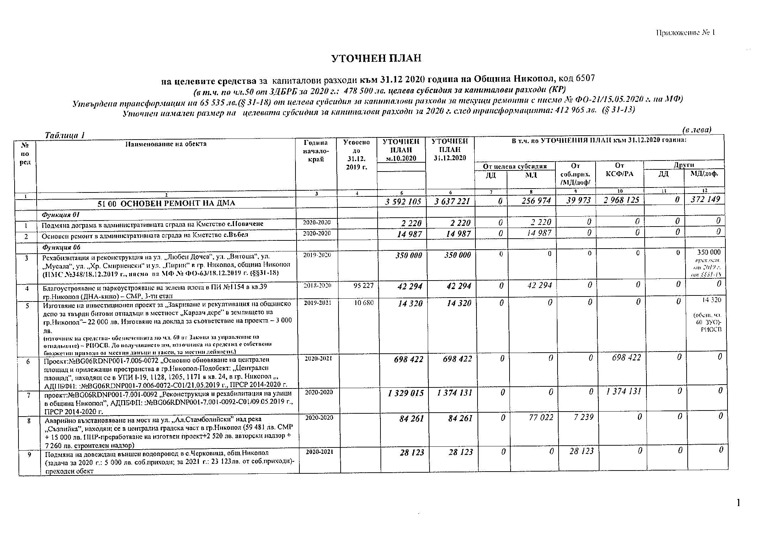
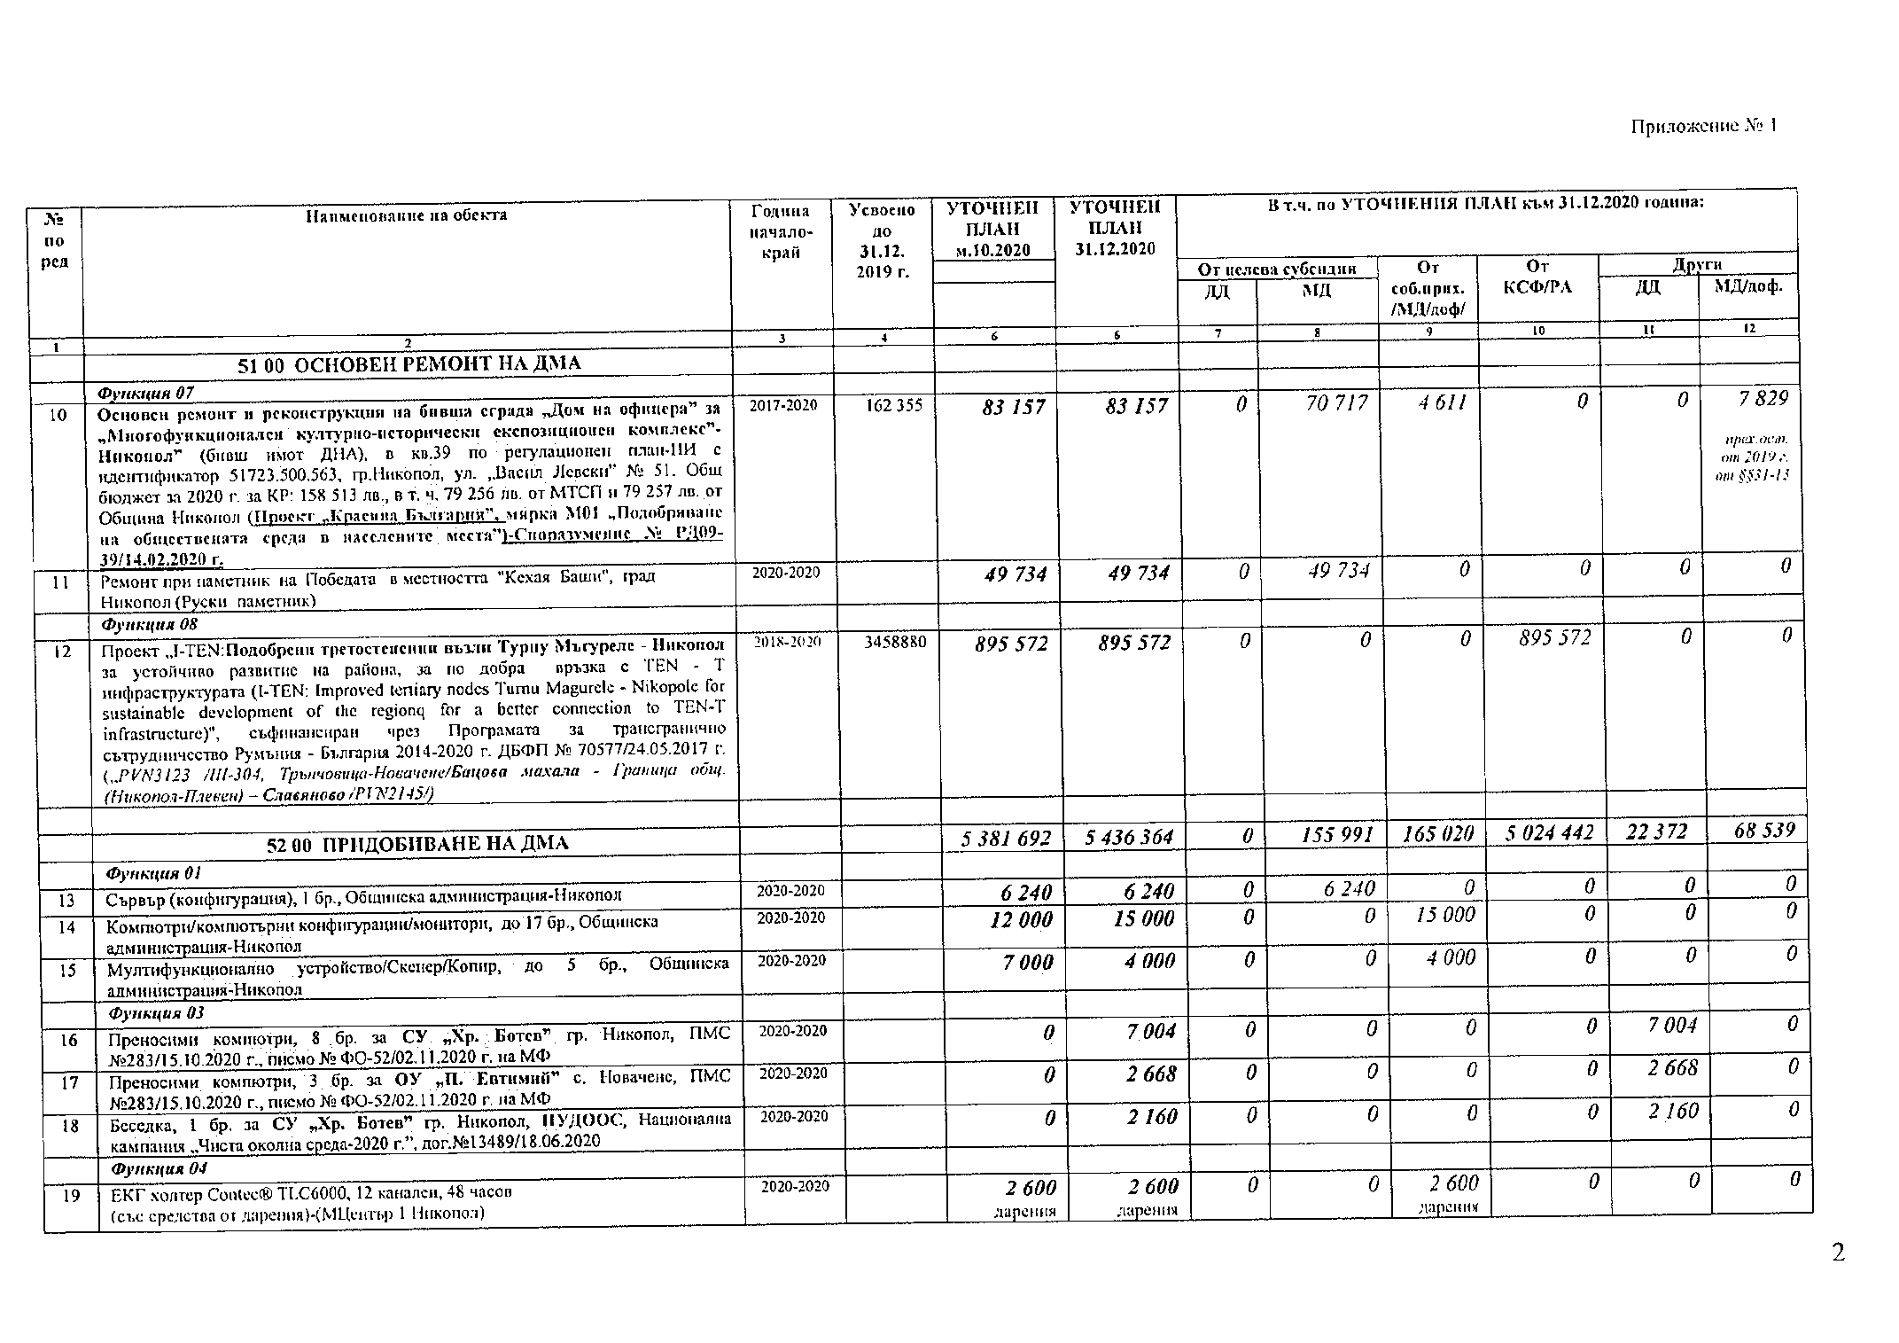
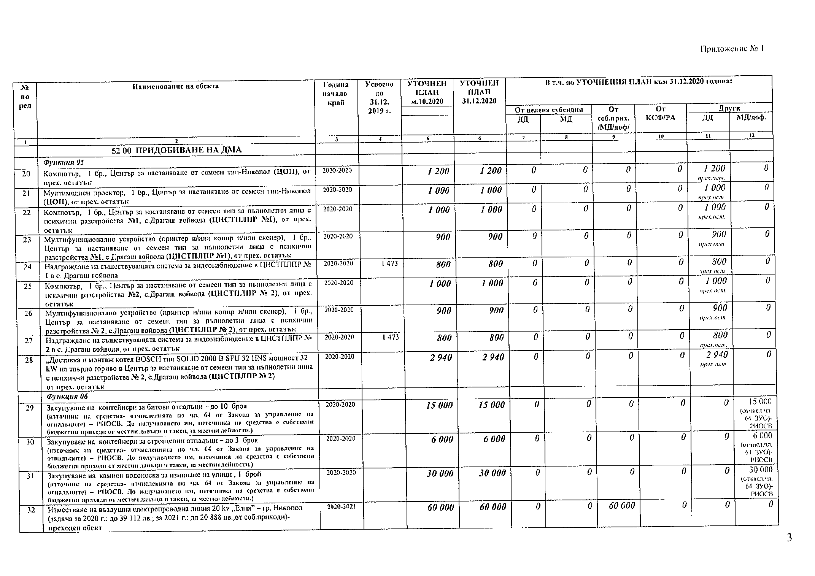
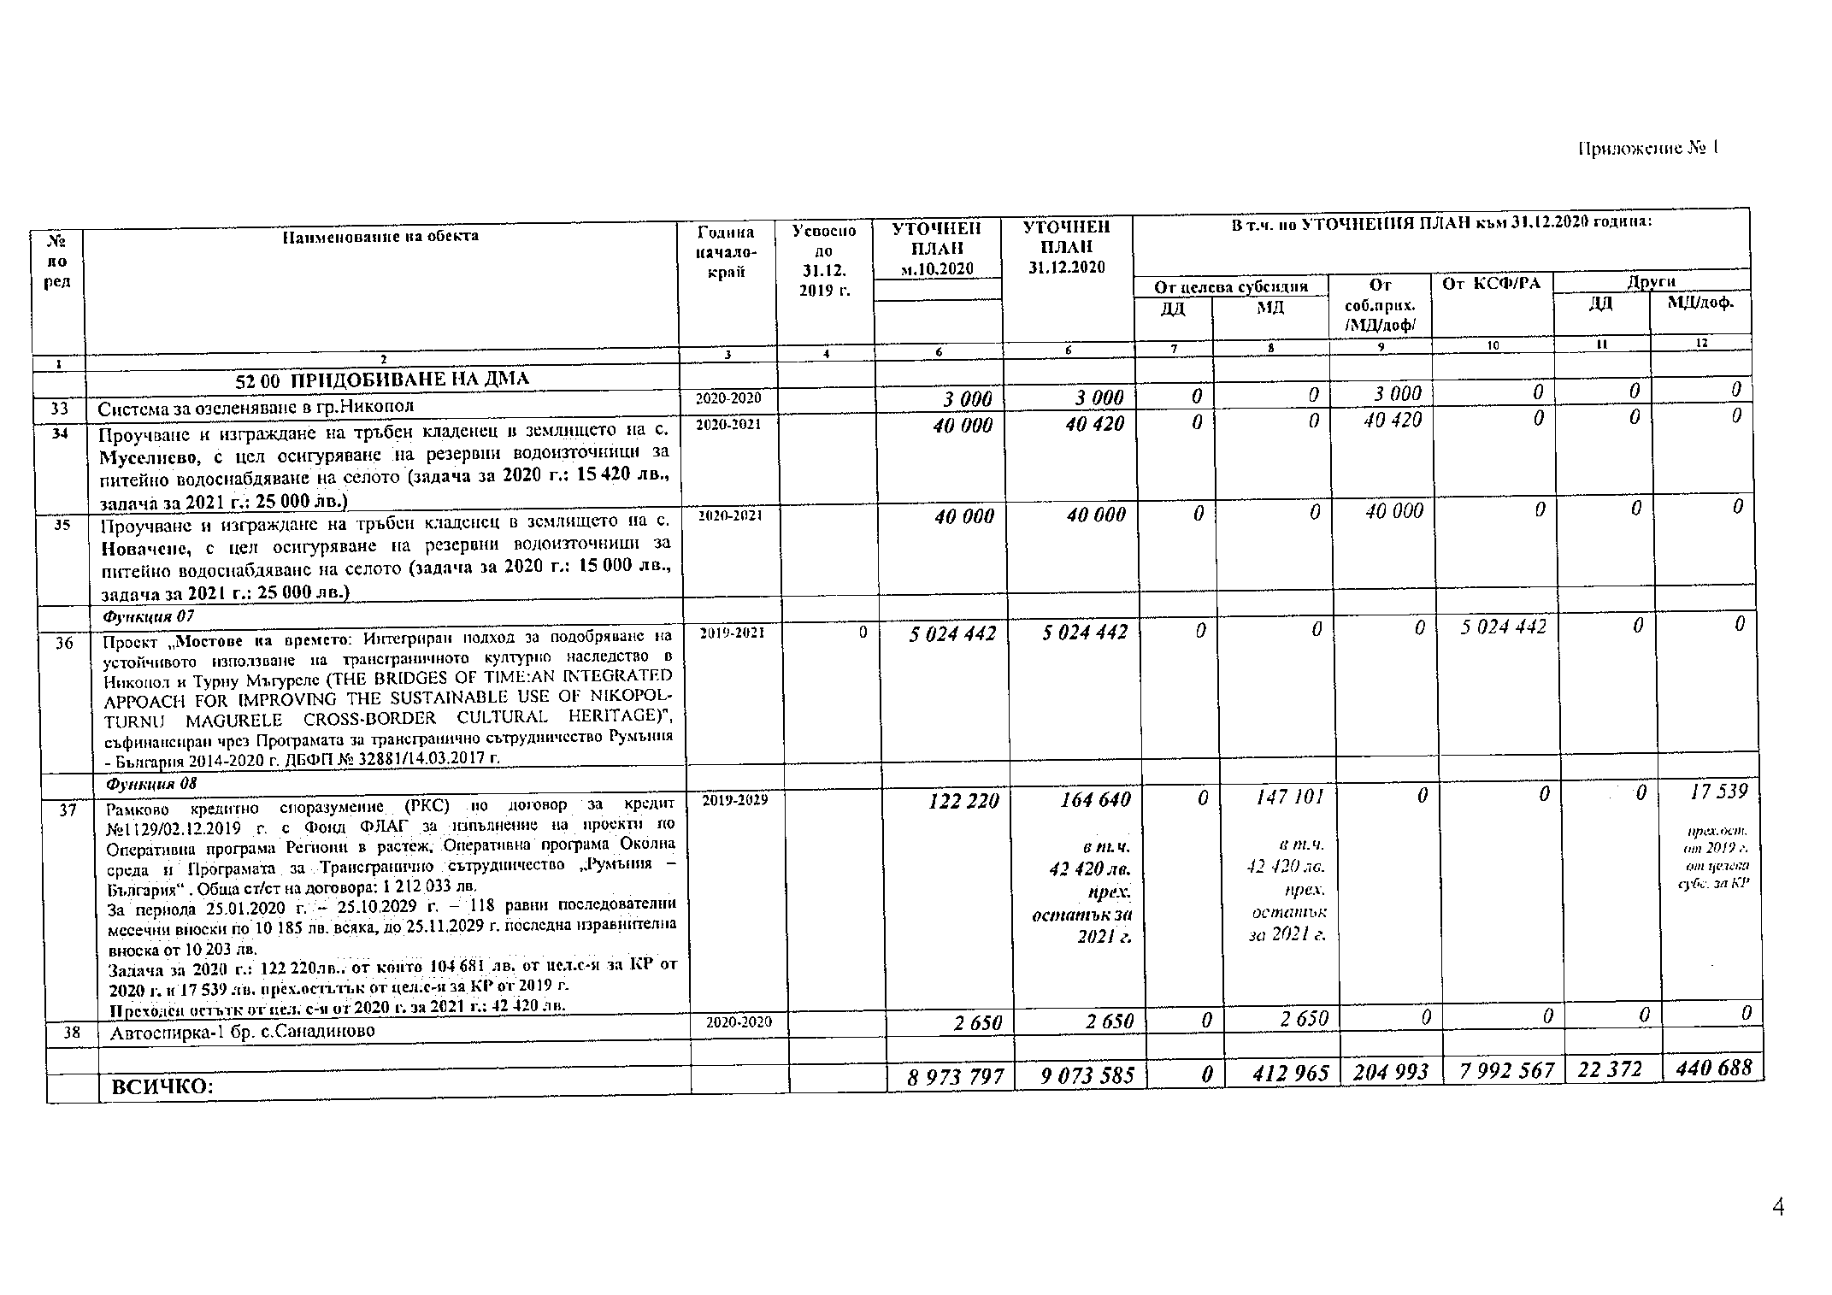
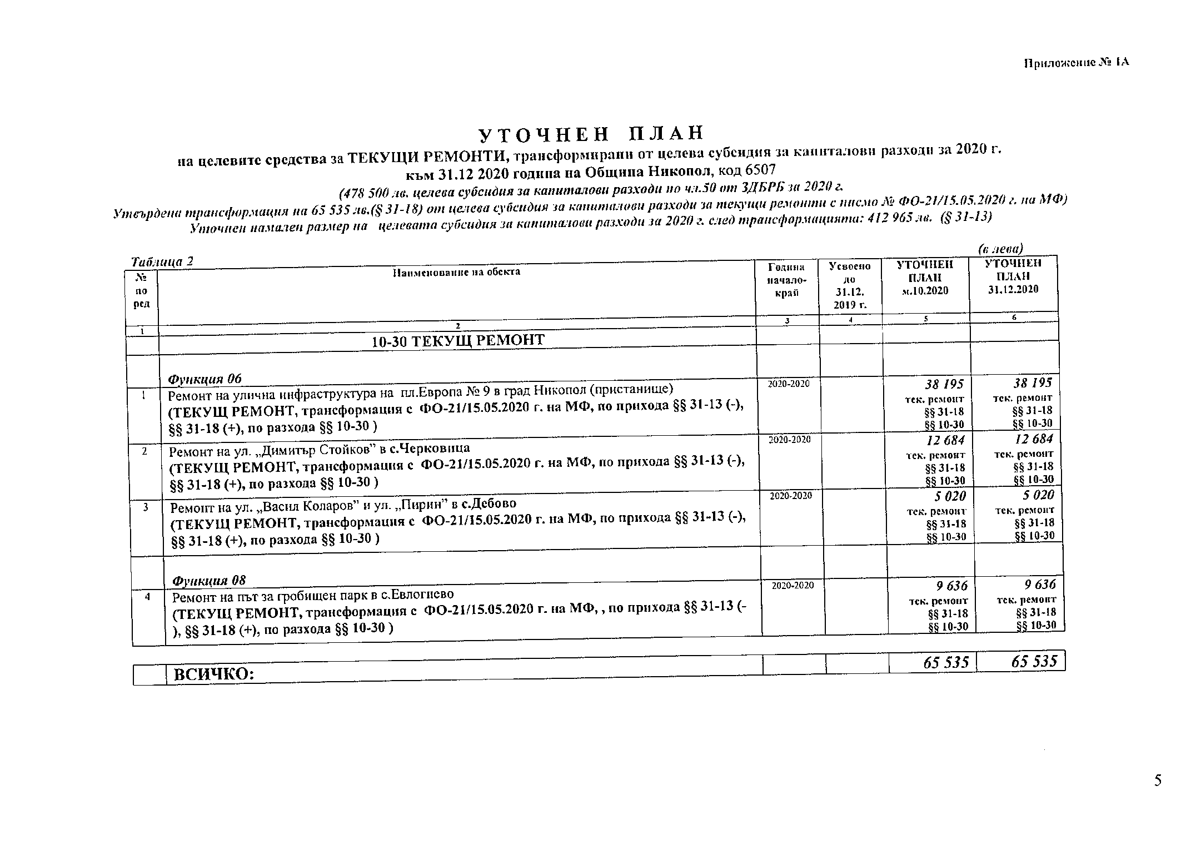

О Б Щ И Н С К И С Ъ В Е Т – Н И К О П О Л

ПРЕПИС-ИЗВЛЕЧЕНИЕ!
от Протокол № 17
от проведеното заседание на 26.11.2020 г.
трета точка от дневния ред

РЕШЕНИЕ
№149/26.11.2020г.

ОТНОСНО: Отпускане на еднократна финансова помощ по решение на Общински съвет-Никопол.
На основание чл. 21, ал. 1, т. 6 и т.23 от Закона за местното самоуправление и местната администрация, Общински съвет-Никопол

Р Е Ш И:

1. Да се изплати еднократна финансова помощ в размер на 300 (Триста) лева на М. Ю. от гр. Никопол, по заявление вх. № 94-2478/09.11.2020 г., постъпило в деловодството на Община Никопол, необходими за лечение;
2. Утвърждава актуализацията на общинския бюджет, във връзка с разчета по т.1, както следва:
2.1.По бюджета на Първостепенния разпоредител с бюджет - за гр.Никопол:
Наименование/Дейност | Общо | І трим. | ІІ трим. | ІІІ трим. | ІV трим.
ПО ПРИХОДА
Приходи за местни дейности: §13-03-Данък върху превозните средства | + 300 | 0 | 0 | 0 | + 300
ПО РАЗХОДА
Местна дейност 122 „Общинска администрация”  -подпараграф 42-14 „Обезщетения и помощи по решение на общинския съвет” | + 300 | 0 | 0 | 0 | + 300

д-р ЦВЕТАН АНДРЕЕВ -
Председател на
Общински Съвет – Никопол

О Б Щ И Н С К И С Ъ В Е Т – Н И К О П О Л

ПРЕПИС-ИЗВЛЕЧЕНИЕ!
от Протокол № 17
от проведеното заседание на 26.11.2020 г.
четвърта точка от дневния ред

РЕШЕНИЕ
№150/26.11.2020г.

ОТНОСНО: Одобряване на план-сметка за определяне на необходимите разходи за дейностите по чл. 66, ал. 1 от Закона за местните данъци и такси /ЗМДТ/ за всички населени места на територията на община Никопол за 2021 година.
На основание чл. 21, ал. 1, т. 7 от Закона за местното самоуправление и местната администрация, във връзка с чл. 66, ал. 1, ал. 1, т. 3 от Закона за местните данъци и такси и чл. 65 от Закона за управление на отпадъците, Общински съвет - Никопол

Р Е Ш И:

1.Общински съвет – Никопол одобрява План-сметка за необходимите разходи за дейностите по чл. 66, ал. 1 от ЗМДТ на Община Никопол за 2021 година, съгласно Приложение № 1, която е неразделна част от настоящото решение.

2.Общински съвет – Никопол възлага на Кмета на Община Никопол да управлява одобрената план-сметка за 2021 година.

д-р ЦВЕТАН АНДРЕЕВ -
Председател на
Общински Съвет – Никопол

О Б Щ И Н С К И С Ъ В Е Т – Н И К О П О Л

ПРЕПИС-ИЗВЛЕЧЕНИЕ!
от Протокол № 17
от проведеното заседание на 26.11.2020 г.
пета точка от дневния ред

РЕШЕНИЕ
№151/26.11.2020г.

ОТНОСНО: Даване на съгласие за кандидатстване за осигуряване на финансиране чрез Финансовия механизъм на Европейското икономическо пространство за периода 2014-2021г., Програма „Местно развитие, намаляване на бедността и подобрено включване на уязвими групи“, за подобряване на условията за възпитание и грижи за децата от 3 до 6 години, с проект „Създаване на творчески пространства и подобряване на средата на детска градина „Щастливо детство”, на ул."Ал.Стамболийски" 2, поземлен имот с идентификатор 51723.500.17, гр.Никопол" чрез въвеждане на най-високи стандарти за енергийна ефективност и устойчивост”
На основание чл. 21, ал. 1, т. 6 и т. 23 от Закона за местното самоуправление и местната администрация и чл.124 от Закона за публичните финанси, Общински съвет-Никопол

Р Е Ш И:

1. Общински съвет - Никопол дава съгласие Община Никопол и/или Детска градина 1 „Щастливо детство” гр. Никопол (ДГ 1 „Щастливо детство” гр. Никопол) да кандидатстват за осигуряване на финансиране чрез ФИНАНСОВ МЕХАНИЗЪМ НА ЕВРОПЕЙСКОТО ИКОНОМИЧЕСКО ПРОСТРАНСТВО 2014-2021, ПРОГРАМА „МЕСТНО РАЗВИТИЕ, НАМАЛЯВАНЕ НА БЕДНОСТТА И ПОДОБРЕНО ВКЛЮЧВАНЕ НА УЯЗВИМИ ГРУПИ: “ПОДОБРЯВАНЕ НА УСЛОВИЯТА ЗА ВЪЗПИТАНИЕ И ГРИЖИ ЗА ДЕЦАТА ОТ 3 ДО 6 ГОДИНИ” с проект „Създаване на творчески пространства и подобряване на средата на детска градина „Щастливо детство” ул."Ал.Стамболийски" 2, поземлен имот с идентификатор 51723.500.17, гр.Никопол", чрез въвеждане на най-високи стандарти за енергийна ефективност и устойчивост”.
2. Възлага на Кмета на Община Никопол и на директорът на Детска градина 1 „Щастливо детство” гр. Никопол да извършат необходимите действия по изготвянето и внасянето на проектно предложение „Създаване на творчески пространства и подобряване на средата на детска градина „Щастливо детство” ул."Ал.Стамболийски"2, поземлен имот с идентификатор 51723.500.17, гр.Никопол" чрез въвеждане на най-високи стандарти за организация на средата за обучение, енергийна ефективност и устойчивост”, чрез ФИНАНСОВ МЕХАНИЗЪМ НА ЕВРОПЕЙСКОТО ИКОНОМИЧЕСКО ПРОСТРАНСТВО 2014-2021, ПРОГРАМА „МЕСТНО РАЗВИТИЕ, НАМАЛЯВАНЕ НА БЕДНОСТТА И ПОДОБРЕНО ВКЛЮЧВАНЕ НА УЯЗВИМИ ГРУПИ: “ПОДОБРЯВАНЕ НА УСЛОВИЯТА ЗА ВЪЗПИТАНИЕ И ГРИЖИ ЗА ДЕЦАТА ОТ 3 ДО 6 ГОДИНИ”, като дава съгласие дейностите по подготовка на проекта – възлагане на проектантски и консултантски услуги и сключване на съответните договори да се организират и извършат от ръководството на Детска градина 1 „Щастливо детство” гр. Никопол.
3. Увеличава бюджетното взаимоотношение за четвъртото тримесечие на 2020г. с първостепенния разпоредител с бюджет при Община Никопол, на второстепенния разпоредител с бюджет при ДГ 1 „Щастливо детство” гр.Никопол с 3 500 (Три хиляди и петстотин) лева, за извършване на разходи за възлагане на външни услуги от детската градина, свързани със съответните договори за проектантски и консултантски дейности за подготовка на проект „Създаване на творчески пространства и подобряване на средата на детска градина „Щастливо детство” ул."Ал.Стамболийски" 2, поземлен имот с идентификатор 51723.500.17,гр.Никопол".
4. Утвърждава актуализацията на общинския бюджет, във връзка с разчета по т.3, както следва:
4.1.По бюджета на Първостепенния разпоредител с бюджет - за гр.Никопол:
Наименование/Дейност | Общо | І трим. | ІІ трим. | ІІІ трим. | ІV трим.
ПО ПРИХОДА
Приходи за местни дейности: §13-03-Данък върху превозните средства | + 3 500 | 0 | 0 | 0 | + 3 500
4.2.По бюджета на Второстепенния разпоредител с бюджет при ДГ 1 „Щастливо детство” гр. Никопол:
Наименование/Дейност | Общо | І трим. | ІІ трим. | ІІІ трим. | ІV трим.
ПО РАЗХОДА
Местна дейност 311 „Детски градини  §§ 10-20 „Разходи за външни услуги” | + 3 500 | 0 | 0 | 0 | + 3 500

д-р ЦВЕТАН АНДРЕЕВ -
Председател на
Общински Съвет – Никопол

